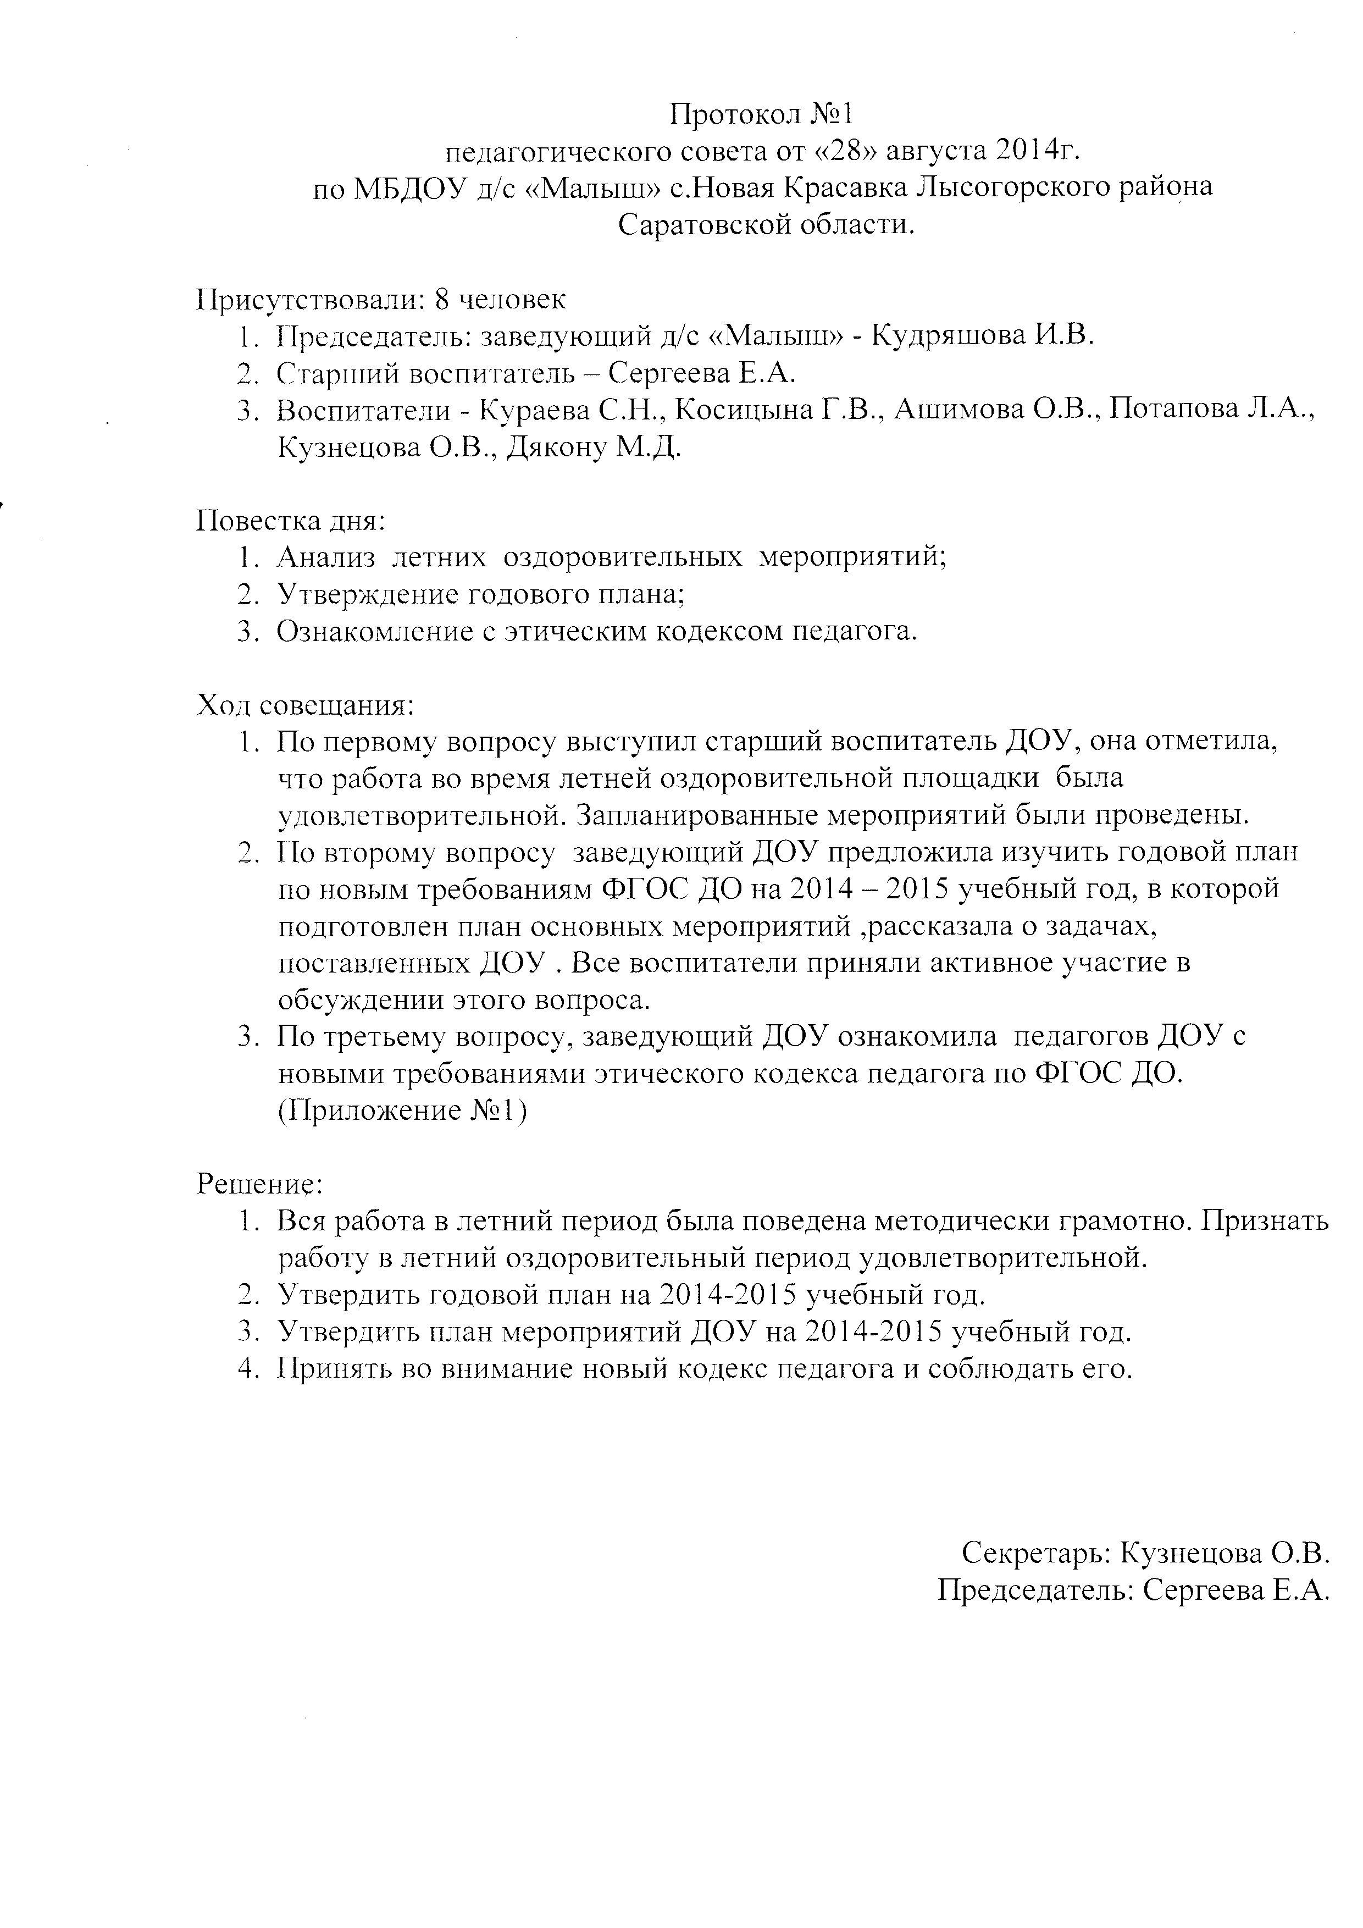

Протокол № 2
педагогического совета от «10» ноября 2014г.
по МБДОУ д/с «Малыш» с.Новая Красавка Лысогорского района
Саратовской области.

Присутствовали: 8 человек
- Председатель: заведующий д/с «Малыш» - Кудряшова И.В.
- Старший воспитатель – Сергеева Е.А.
- Воспитатели - Кураева С.Н., Косицына Г.В., Ашимова О.В., Потапова Л.А., Кузнецова О.В., Дякону М.Д.

Повестка дня:
- Подведение итогов фронтального контроля «Готовность и организация образовательного процесса ДОУ с учетом ФГОС» в младшей группе».
- Подведение итогов педагогической диагностики (аутентичной оценки).

Ход заседания:
- По первому вопросу выступал старший воспитатель ДОУ, Сергеева Е.А. Она подвела итоги и сообщила, что программное содержание занятий соответствует возрасту и знаниям детей в группе; соблюдается режим дня и сетка занятий; воспитатели систематически работают над воспитанием и обучением детей; в ДОУ созданы необходимые условия для эмоционального комфорта детей.
- По второму вопросу так же выступал старший воспитатель Сергеева Е.А. Она сообщила итоги педагогической диагностики детского развития в начале 2014-2015 учебного года.
Оценка уровня развития | Подготовит. гр. | Сред.гр. | Млад.гр. | Общие итоги
ВУ | 8,1% | - | - | 2,7%
СВ | 76,9% | 68,8% | 58,5% | 68%
ОКНР | 15% | 31,2% | 41,5% | 29,3%
БКНР | - | - | - | -

Решение:
- Признать «Готовность и организация образовательного процесса ДОУ с учетом ФГОС» в младшей группе удовлетворительной.
- Признать итоги педагогической диагностики (аутентичной оценки) удовлетворительной.

Секретарь: Кузнецова О.В.
Председатель: Сергеева Е.А.

Протокол № 3
педагогического совета от «16» февраля 2015г.
по МБДОУ д/с «Малыш» с.Новая Красавка Лысогорского района
Саратовской области.

Присутствовали: 8 человек
- Председатель: заведующий д/с «Малыш» - Кудряшова И.В.
- Старший воспитатель – Сергеева Е.А.
- Воспитатели - Кураева С.Н., Косицына Г.В., Ашимова О.В., Потапова Л.А., Кузнецова О.В., Дякону М.Д.

Повестка дня:
- Подведение итогов фронтального контроля «Готовность и организация образовательного процесса ДОУ с учетом ФГОС» - в средней и подготовительной группе.
- Подведение итогов тематического контроля «Организация физкультурно – оздоровительной работы» - во всех группах.
- Выступление воспитателей по теме самоанализы открытых мероприятий в ДОУ за I полугодие 2014-2015 учебного года.

Ход заседания:
- По первому вопросу выступал старший воспитатель ДОУ, Сергеева Е.А. Она подвела итоги и сообщила, что программное содержание занятий соответствует возрасту и знаниям детей в группе; соблюдается режим дня и сетка занятий; воспитатели систематически работают над воспитанием и обучением детей; в ДОУ созданы необходимые условия для эмоционального комфорта детей.
- По второму вопросу так же выступал старший воспитатель Сергеева Е.А.. Она сообщила, что с 12 января по 9 февраля в ДОУ был осуществлен тематический контроль по теме: «Организация физкультурно – оздоровительной работы». Программное содержание занятий соответствует возрасту и знаниям детей в группе; проводят по плану физкультурные досуги, спортивные праздники; соблюдается режим дня и сетка занятий; в ДОУ созданы необходимые условия для эмоционального комфорта детей.
- По третьему вопросу выступали воспитатели ДОУ по теме самоанализы открытых мероприятий в ДОУ за I полугодие 2014-2015 учебного года (Приложение №2;3;4;5;6;7).

Решение:
- Признать «Готовность и организация образовательного процесса ДОУ с учетом ФГОС» в средней и подготовительной группе удовлетворительной.
- Признать «Организация физкультурно – оздоровительной работы» - во всех группах удовлетворительной.
- Признать работу воспитателей по открытым мероприятиям за I полугодие удовлетворительной.
Секретарь: Кузнецова О.В.
Председатель: Сергеева Е.А

